工业锂点LD-IC-01生产工艺
项目名称：工业锂点LD-IC-01生产工艺
文件名称：工业锂点LD-IC-01生产工艺

项目审批 | 职务 | 签字 | 日期
设计 | 工艺 | 王飞 | 2021.7.29
校对 | 设计师
批准 | 技术总监

北京世福宝科技有限公司产品部编制

系统目标
该文件主要目的是指导工业锂点焊接完成后的检验、测试、组装，规范和统一生产环节步骤，提高生产效率。

生产环节步骤
- 组件检验
- 程序下载
- 基础功能测试
- 组装底壳
- 测试并写入LID
- 完成组装

各项环节步骤及规范
- 组件检验

需要工具：直流电源、万用表

1、线路板焊接检测
观察线路板是否存在明显虚焊\漏焊\短路\极性错误\芯片方向错误等现象，确认无虚焊\漏焊\短路\极性错误\芯片方向错误等现象后，按照指示图使用万用表对线路板上电压点进行短路测试（安装孔均可作为负极），保证电压点无短路现象（若存在异常需进行生产维修，维修后再次重复进行该生产工序，直到测试结果正常为止。）
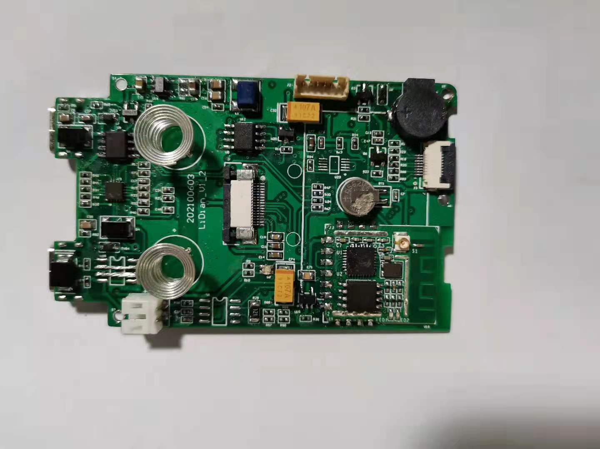
负极
正极

正极
正极

2、上电测试
组件检验完成后，对设备进行上电，使用带有电流保护的稳压电源，将电压调为5V（需制作工装：将稳压电源的正负极分别接入一个TYPE-C的正负极中），上电后若电流过大或电压被拉低应迅速断电检查电路板，若无异常现象则依照指示图使用万用表对各个电压点进行测试（安装孔均可作为负极），按照表格记录电压值（若存在异常需进行生产维修，维修后再次重复进行该生产工序，直到测试结果正常为止。）
2
1

序号 | 理论电压值 | 实际电压值
1 | 4.2V左右 | 4.4
2 | 3.3V | 3.29

- 插入传感器、天线转接线和OLED显示屏
用万用表检测传感器小板上电容C1两端有没有短路，有短路则送至维修，没有短路就接入主板。
OLED显示屏和IPEX转SMA连接线也接入主板。
1
1
1
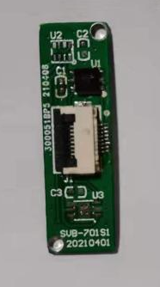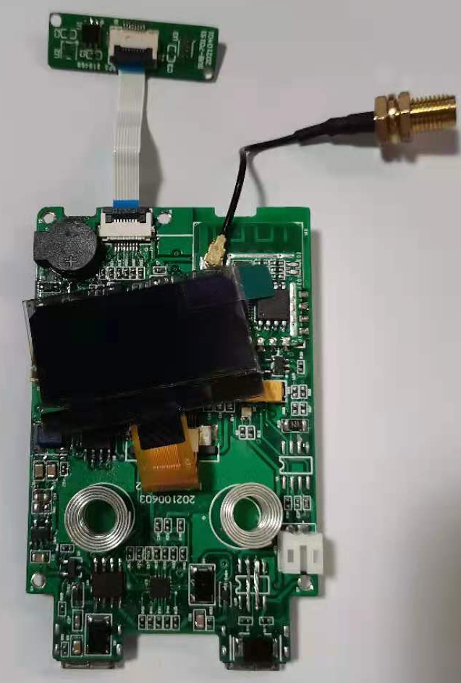
天线孔

OLED屏定位线
OLED插座

传感器插座

4、注意事项
（1）一定在组件检验完成后，确定电路板无短路、极性器件无反接后再进行上电的电压测试，否则会造成电路板器件的损坏。
（2）若该工序测试过程中发现异常应及时下电，以免造成电路板的损坏。通过生产维修后重新进行测试，测试通过后方可进入下一生产工序。

- 程序下载
- 设备上电，将烧录器线接入锂点的烧录口中。
- 打开J-Flash4.9软件，加载“BootLoader.jflash”工程后打开

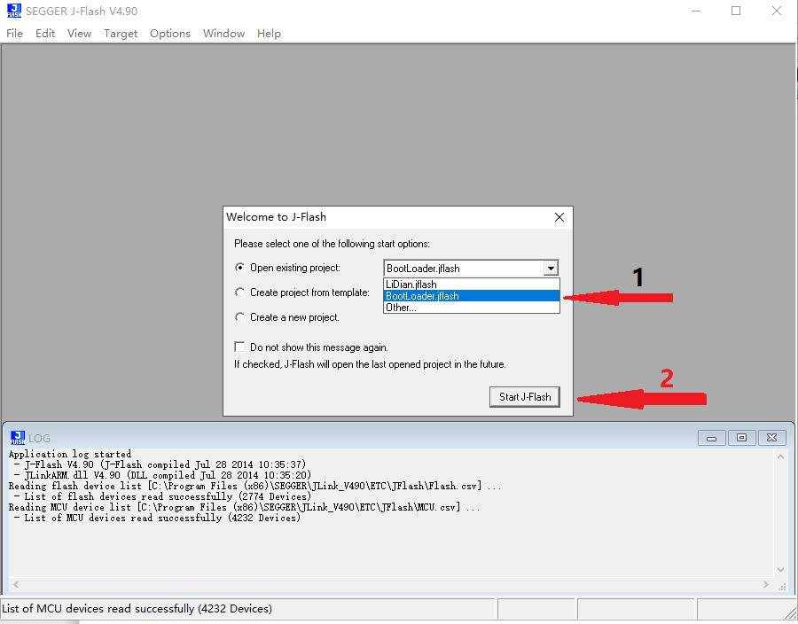
- 进入工程后加载“BootLoader.hex”程序
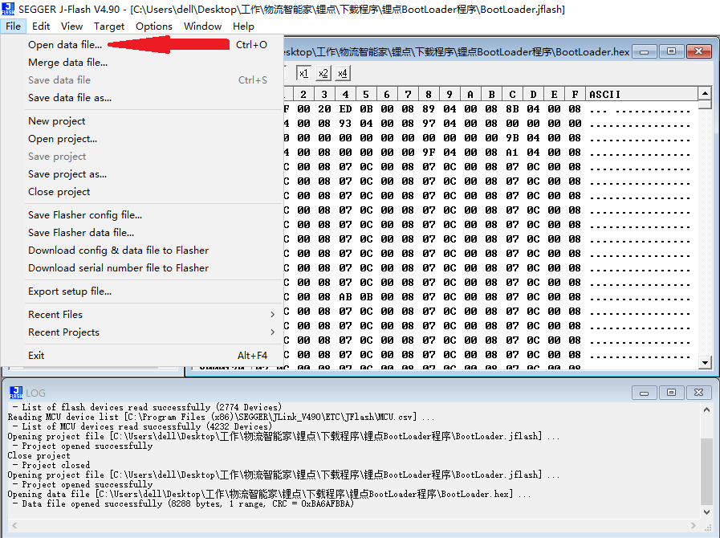
- 程序加载后点击“Auto”即开始下载程序
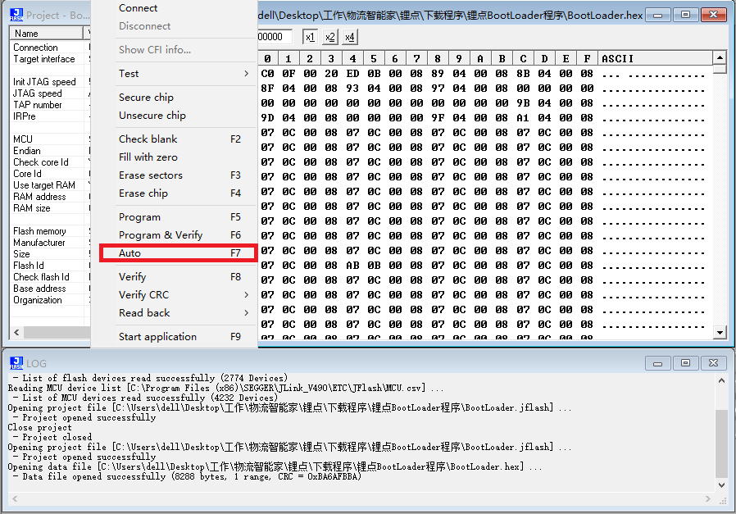
- “BootLoader.hex”程序下载完成后需下载另一个“FW-LD-IC-01-20210621.hex”程序。
- 打开J-Flash4.9软件，加载“LiDian.jflash”工程后打开

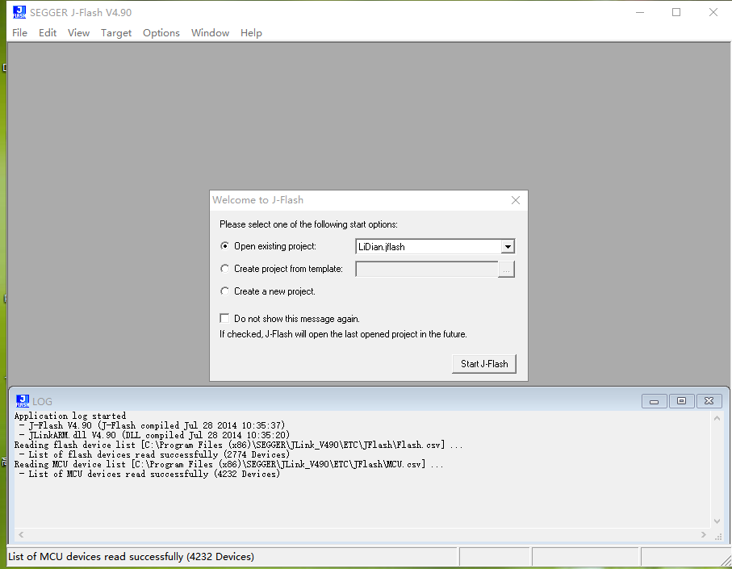
- 进入工程后加载“FW-LD-IC-01-20210621.hex”程序
- 程序加载后点击“Auto”即开始下载程序
- 程序下载不成功时：
- 检查选择程序是否正确；
- 检查下载线与烧录口插入方向是否正确，连接是否可靠；
- 尝试更换烧录器，确认烧录器是否损坏；

- 基本功能测试
- 设备自检
将USB转TYPE-C数据线接入左端接口中，设备自动开机后锂点会首先进行自检，屏幕显示“自检中”，当屏幕显示“自检正常”，代表锂点的自检已经通过可进行下一步测试。
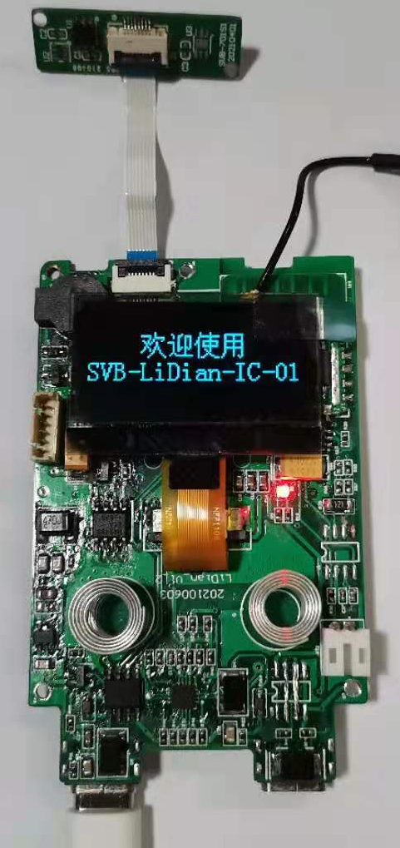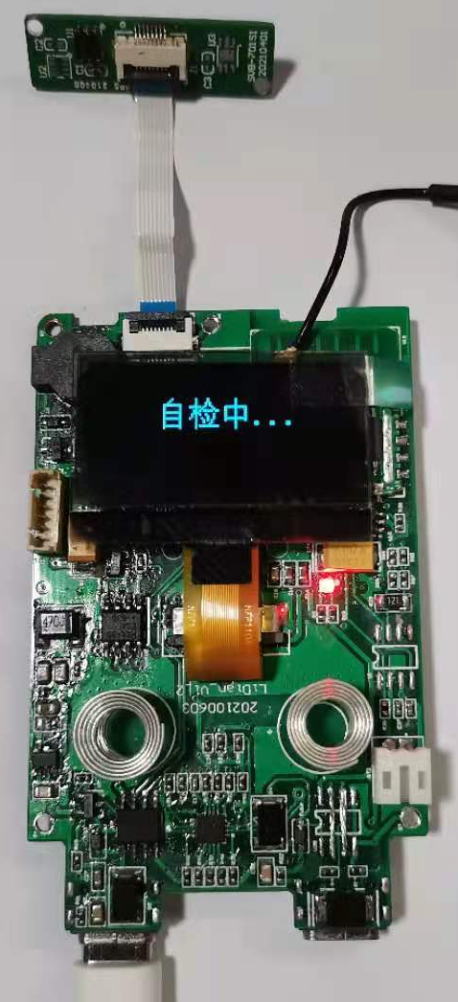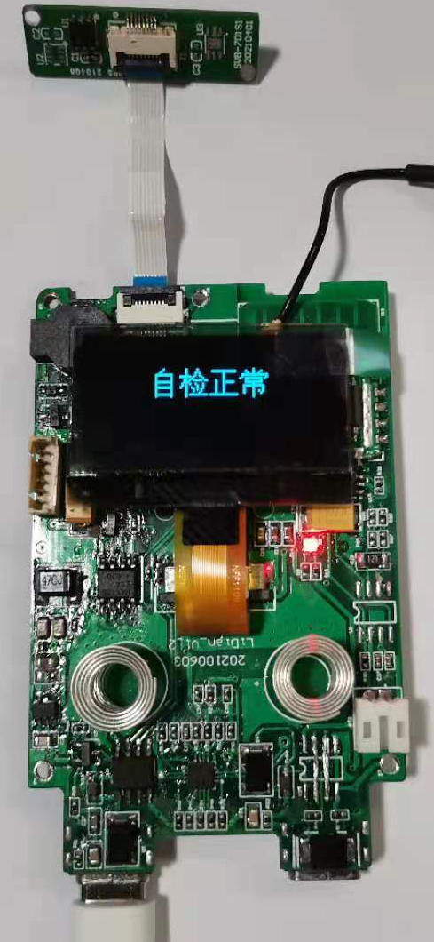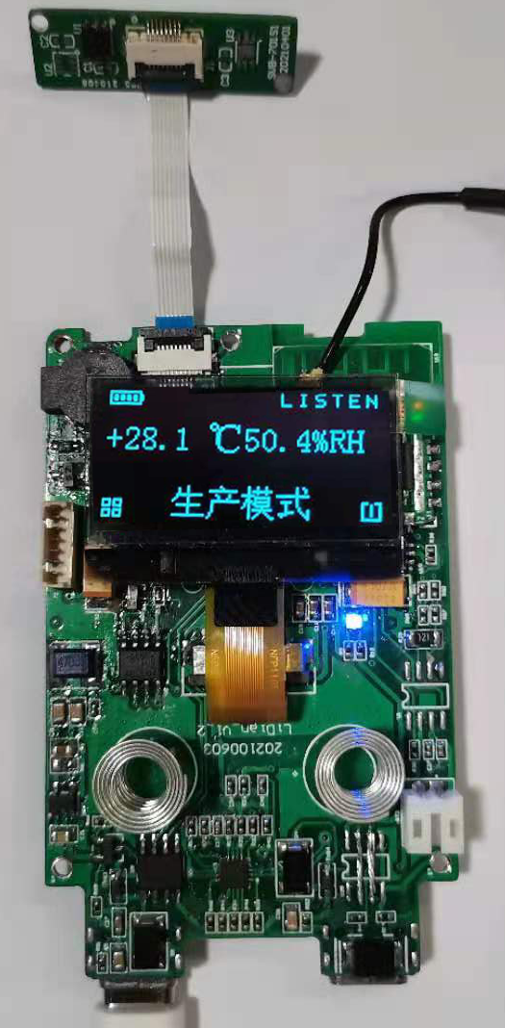
- OLED屏测试
在以下测试过程中观察OLED屏是否存在缺笔画、闪屏等异常现象，若无异常现象则判断OLED屏正常。
- 按键测试
自检结束后会进入主界面，此时通过触摸左/右两个按键检查界面是否会正常切换判断按键是否正常。
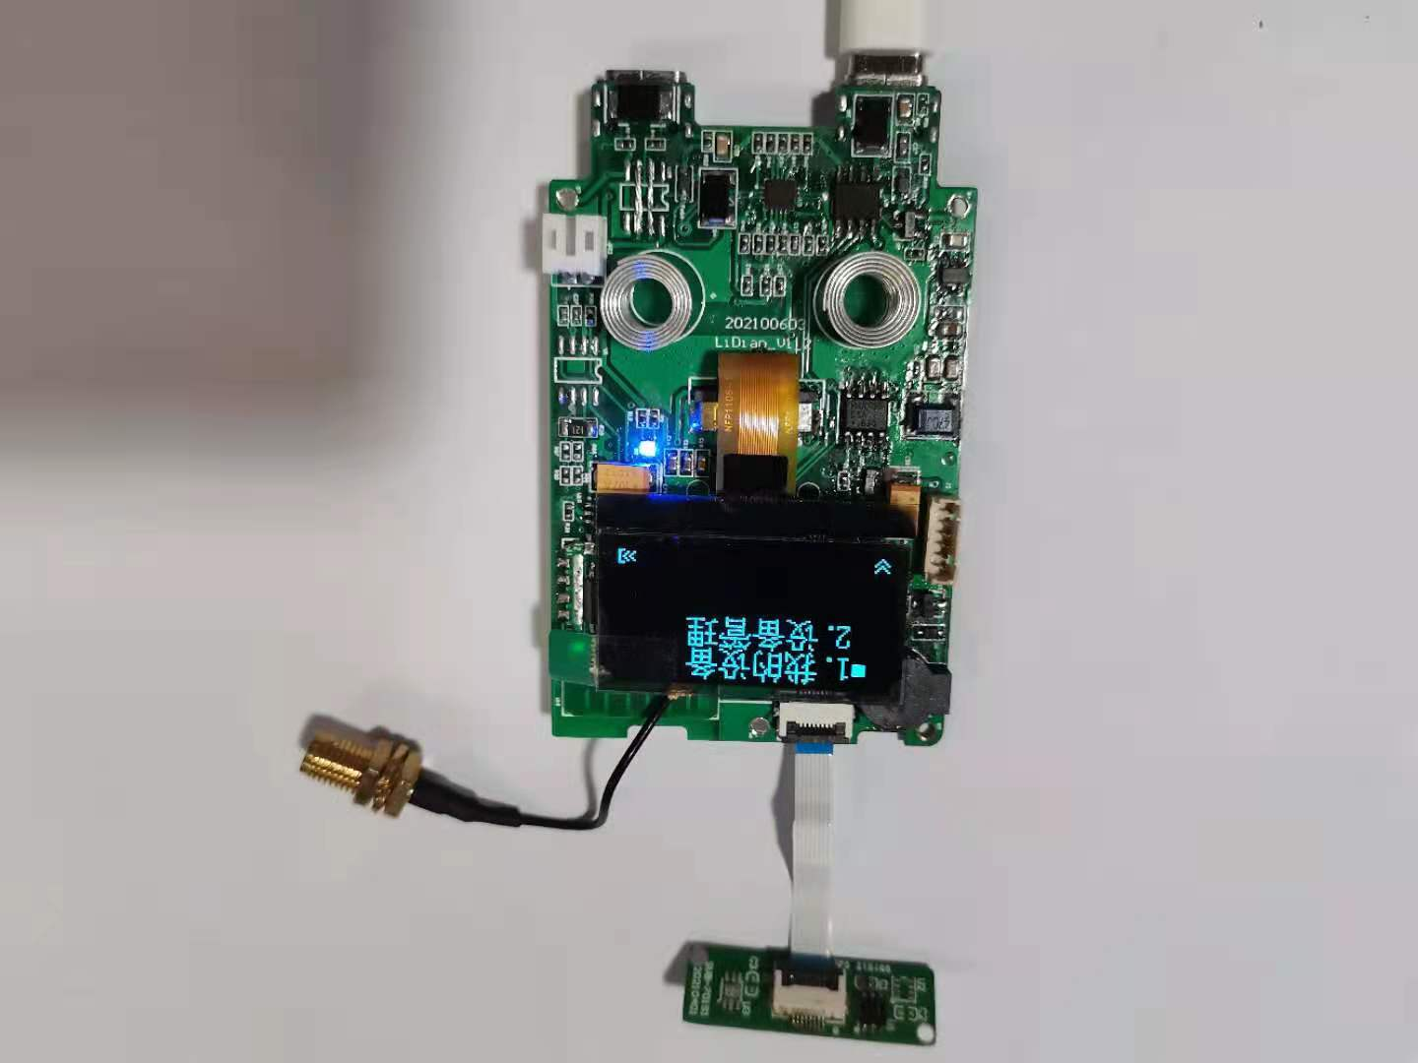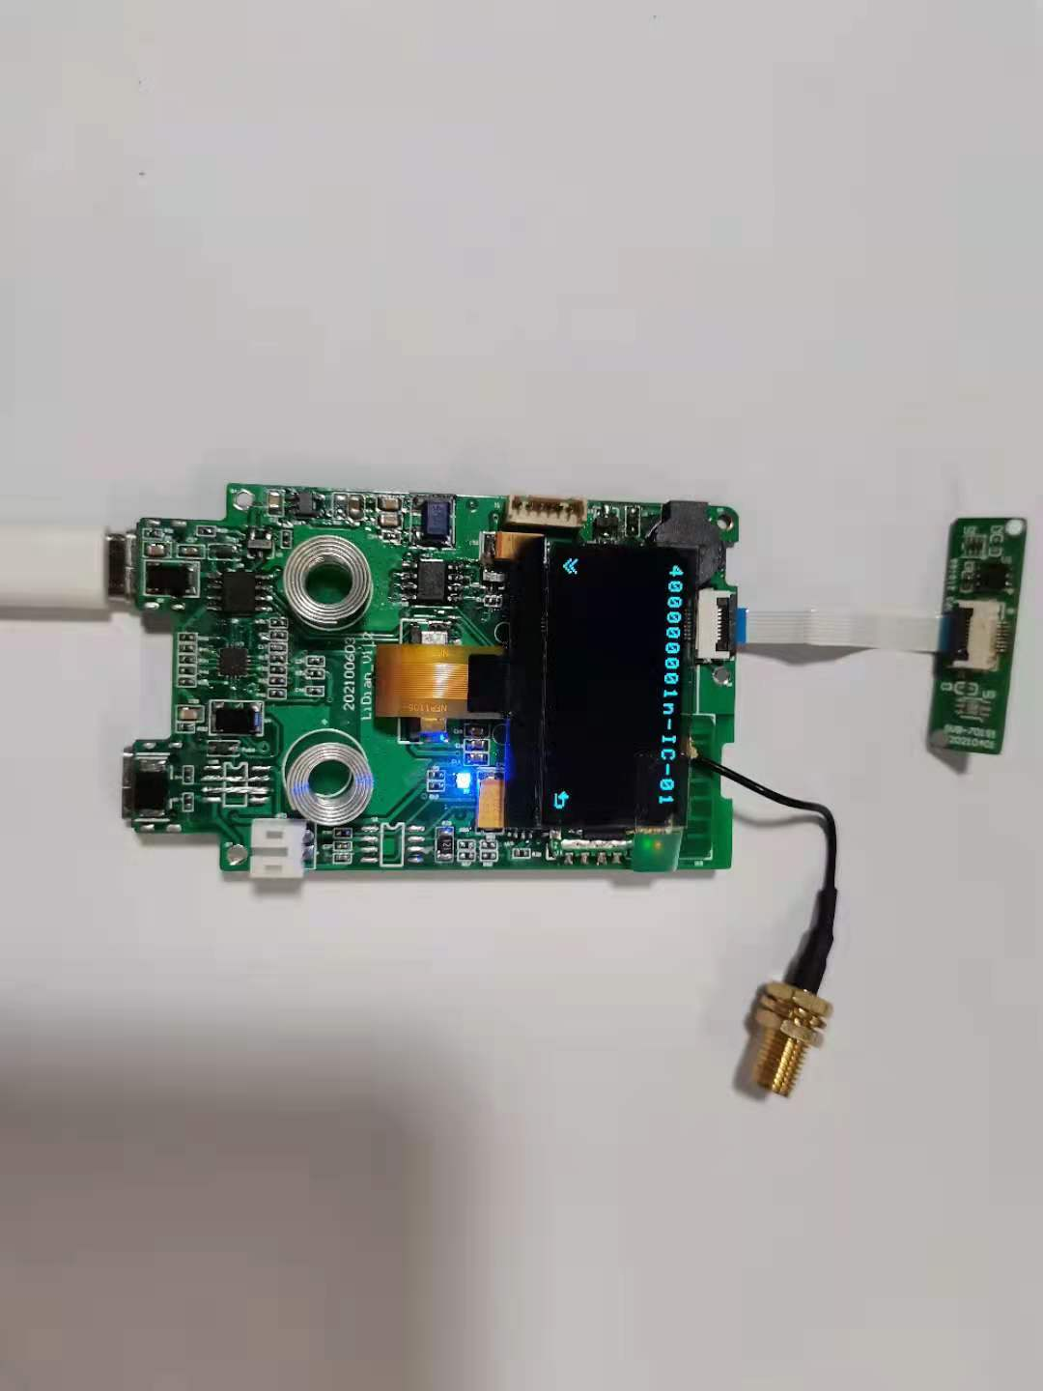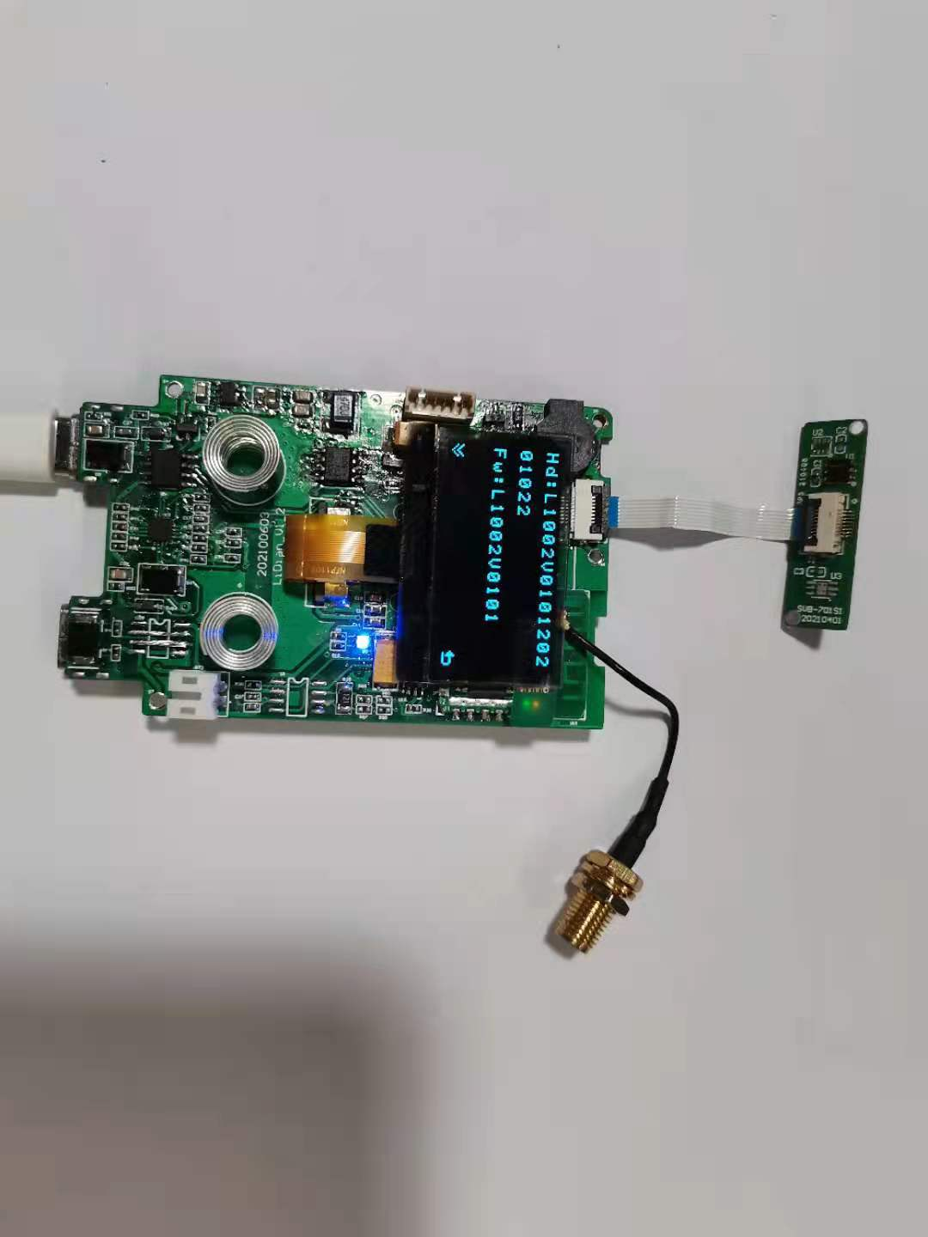
- 指示灯测试
开机过程中，红灯亮；进入主界面后，没有按键按下时，只有TYPE-C数据线接入左端接口供电时，蓝灯常亮；只有电池供电时灯不亮；按键按下的时候红灯亮起代表指示灯正常；
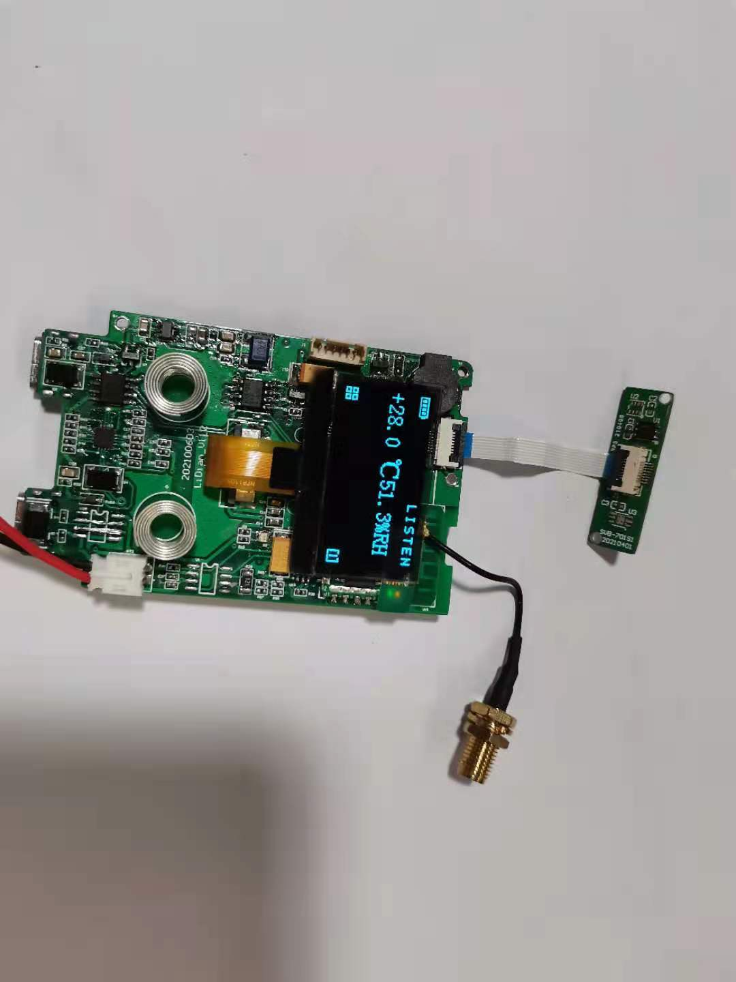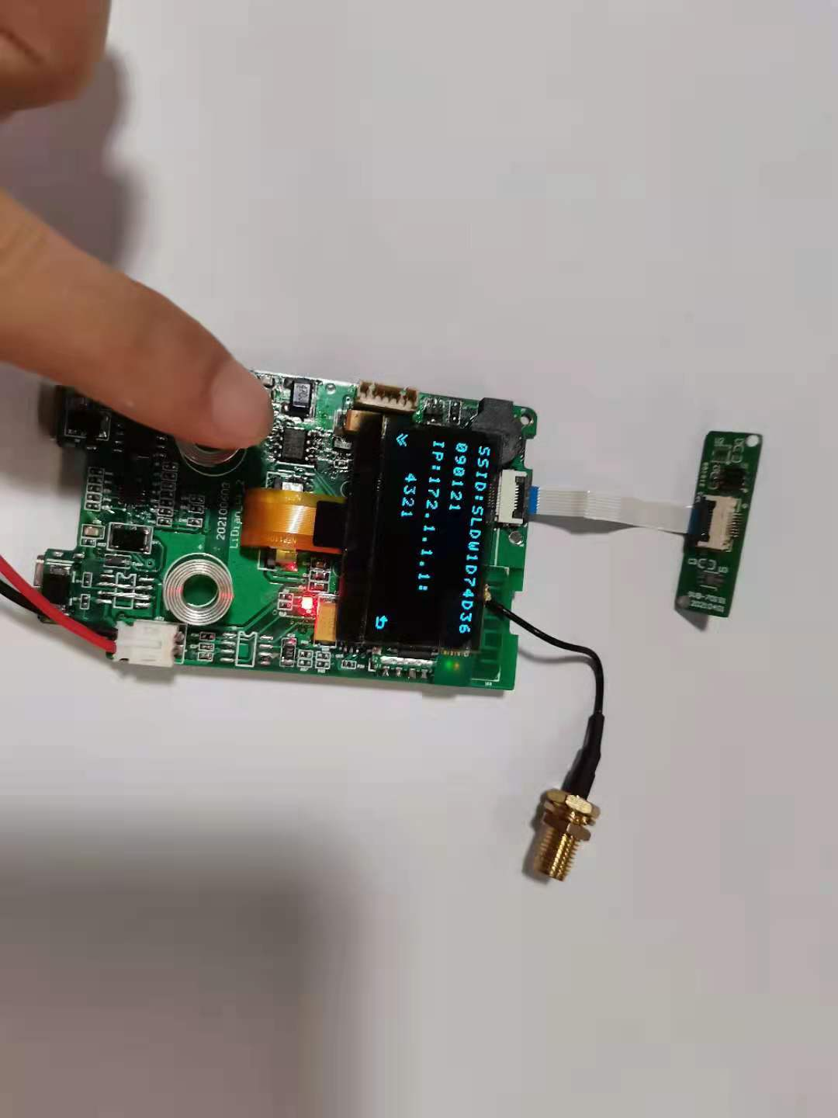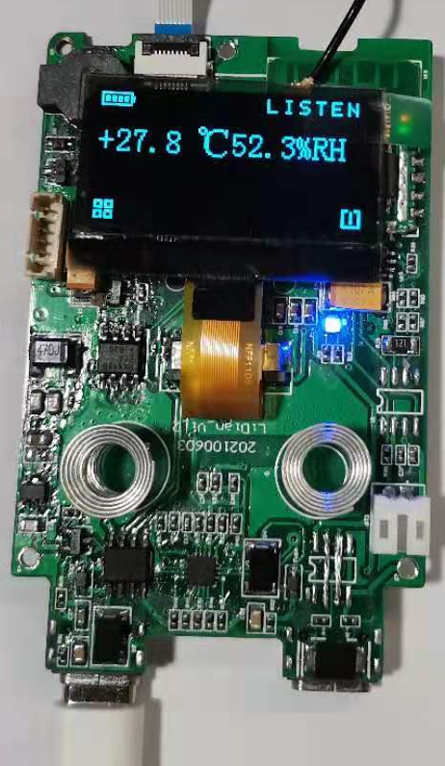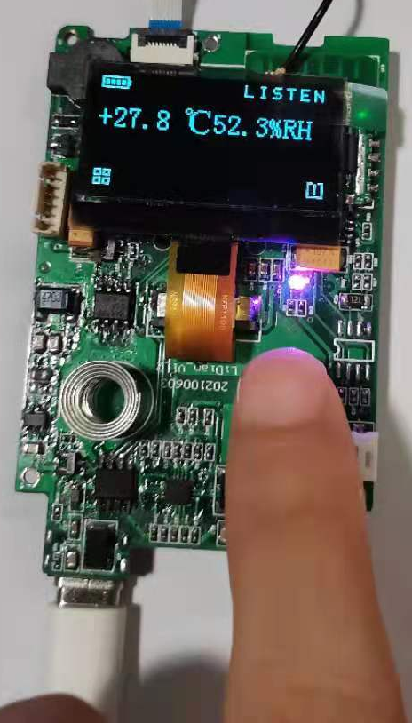
- 蜂鸣器测试
上电后每次按下按键时蜂鸣器响起代表蜂鸣器正常。
- 电源管理测试
在同时接入TYPE-C与电池的情况下观察锂点指示灯是否是蓝灯和红灯交替闪烁同时屏幕左上角电池图标显示充电状态，若显示以上状态代表锂点电源管理功能正常，锂点功能测试即全部完成；若无以上状态代表锂点电源管理功能异常，需进行维修后重新测试。
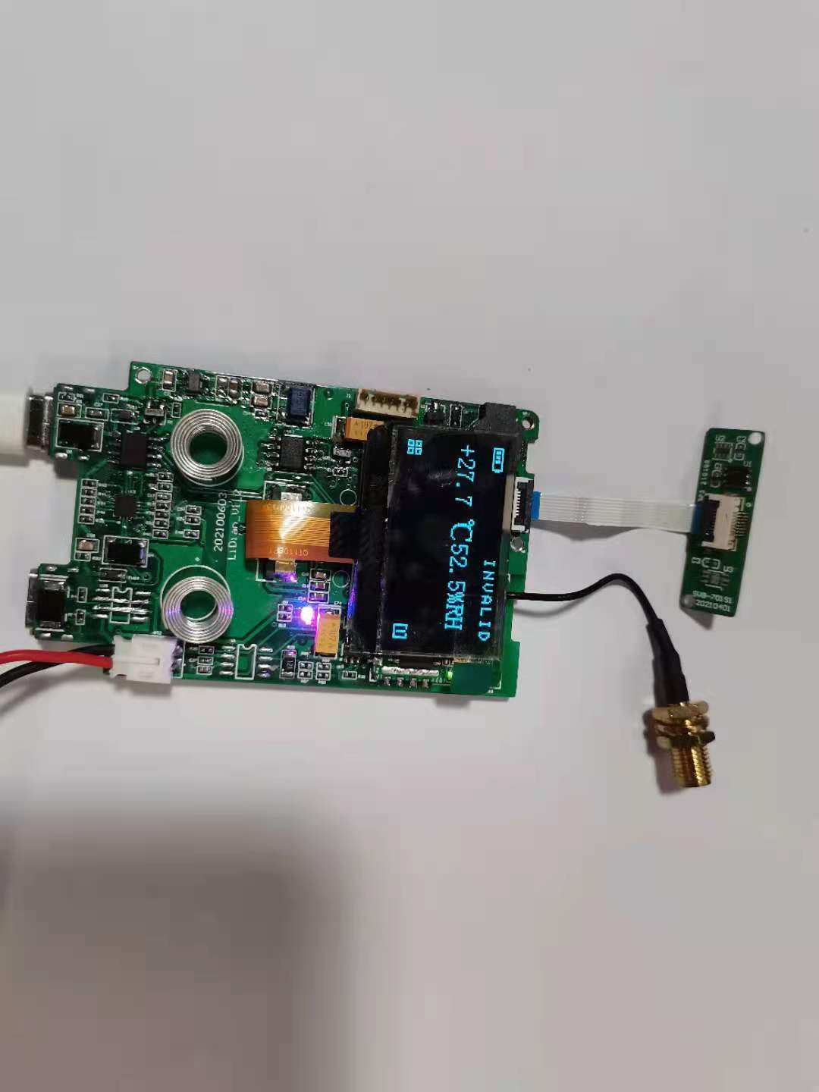

- 以上测试全部完成后，通过3M胶将显示屏固定在主板上
- 将厚度为3mm的3M胶贴于以下位置；
- 天线接口处打硅胶；注意；打胶前确保接口处扣紧；
- 将厚度为1.5mm的3M胶贴于以下位置，胶的位置不能超过白色丝印；

D、将OLED屏安装固定，固定时需将OLED屏左下角对准白色丝印方框线，固定时应保证OLED平整无歪斜。
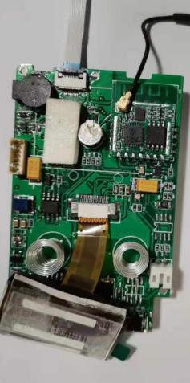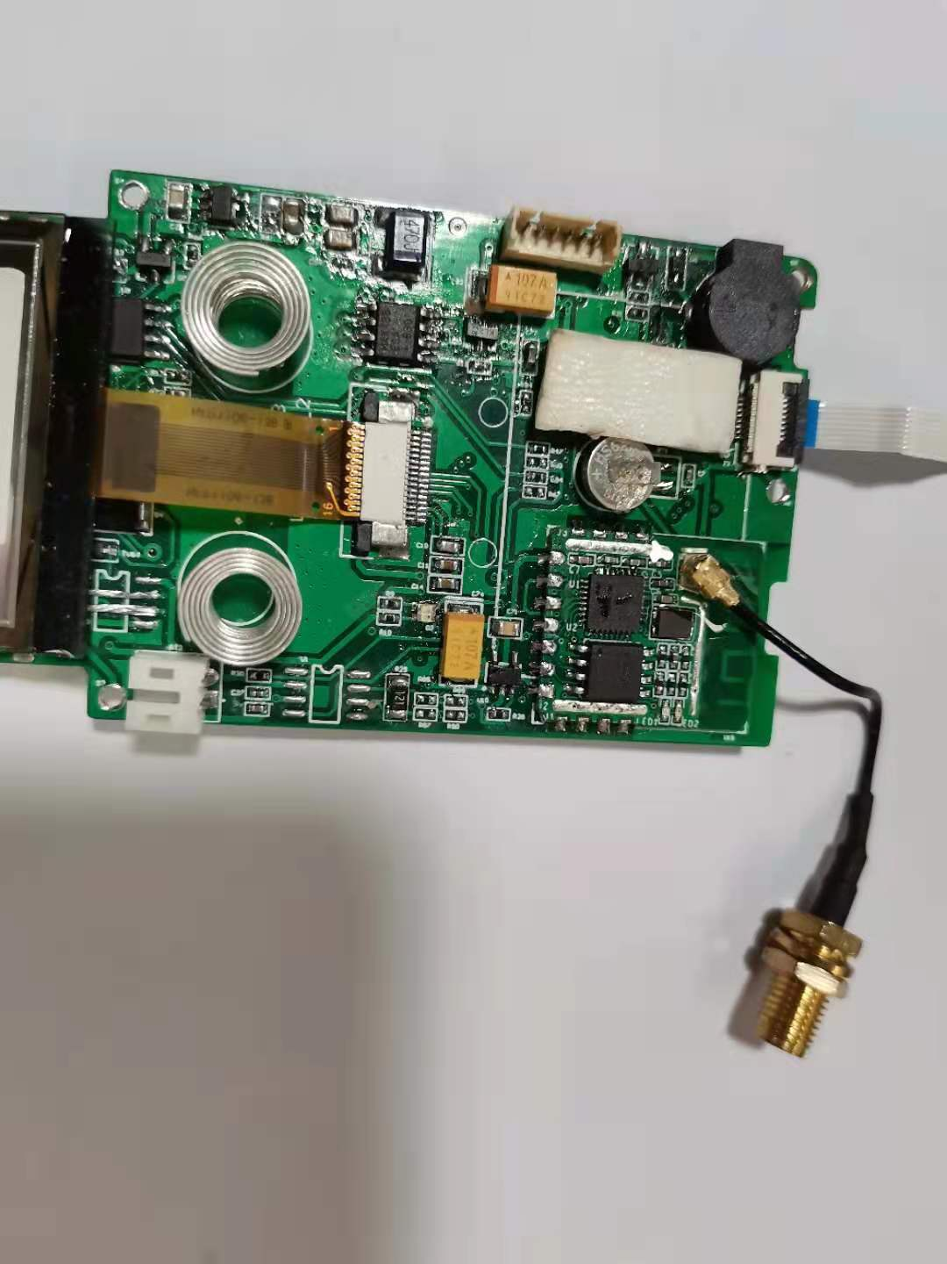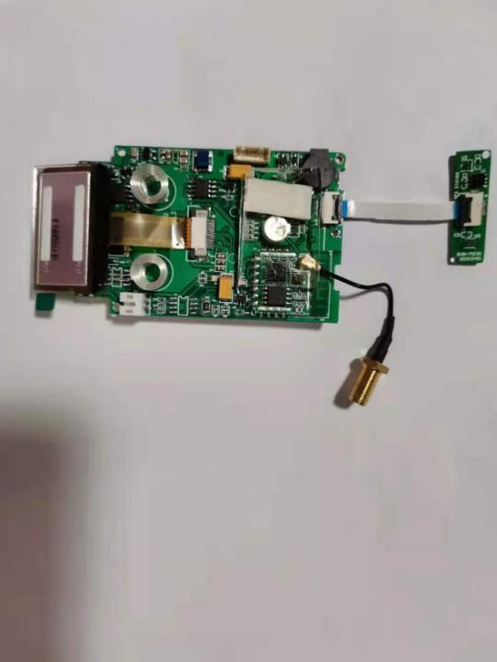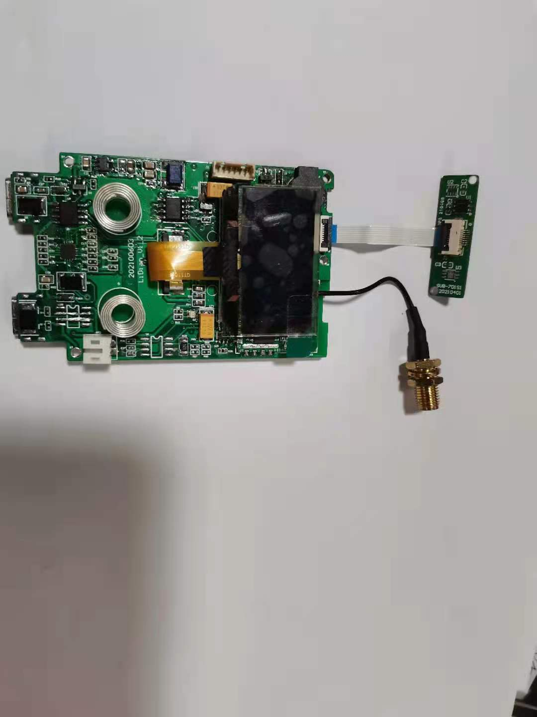
D
C

B

A

- 关机
拔掉数据线关机后开始组装外壳。
- 组装底壳
- 打印出标签码并将标签码贴于结构底壳背面；
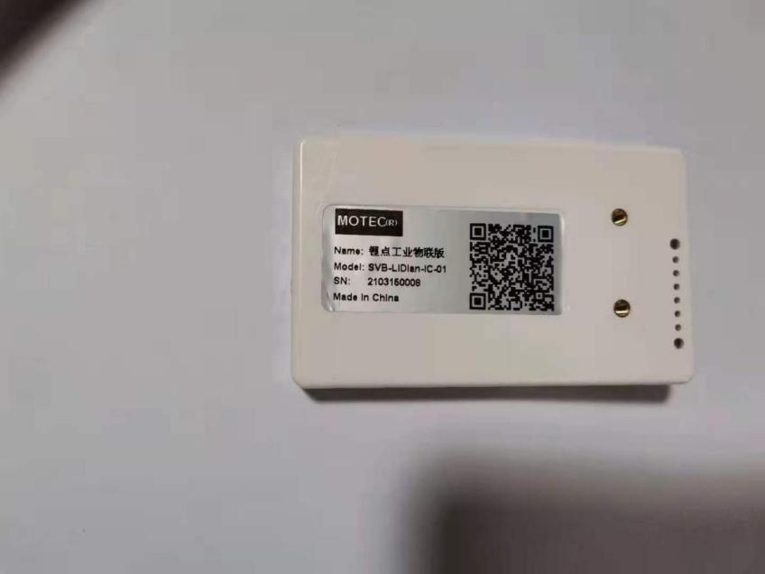
- 用0.1mm的3M胶将电池固定在底壳上，电池需要靠近TYPE-C接口一端
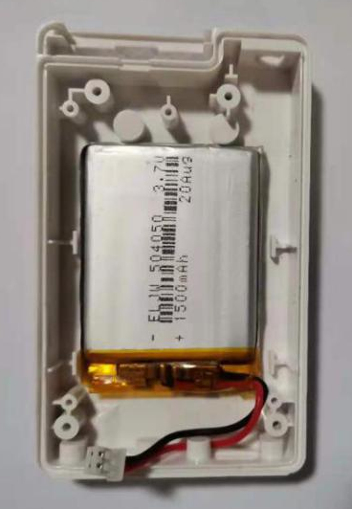
- 将传感器小板和金属片放入锂点底壳的传感器仓内，把FPC-8P-0.5软排线放入凹槽内；天线转接线SMA端穿过底壳的外置天线孔，拧紧螺母固定；主板放于底壳中，对准四个定位孔，拧紧螺丝；完成固定后插入电池。
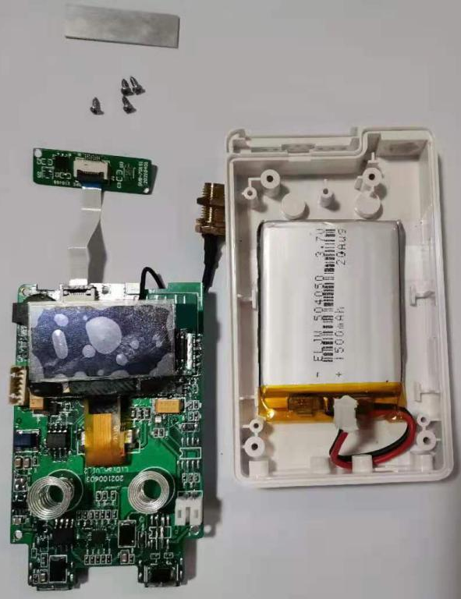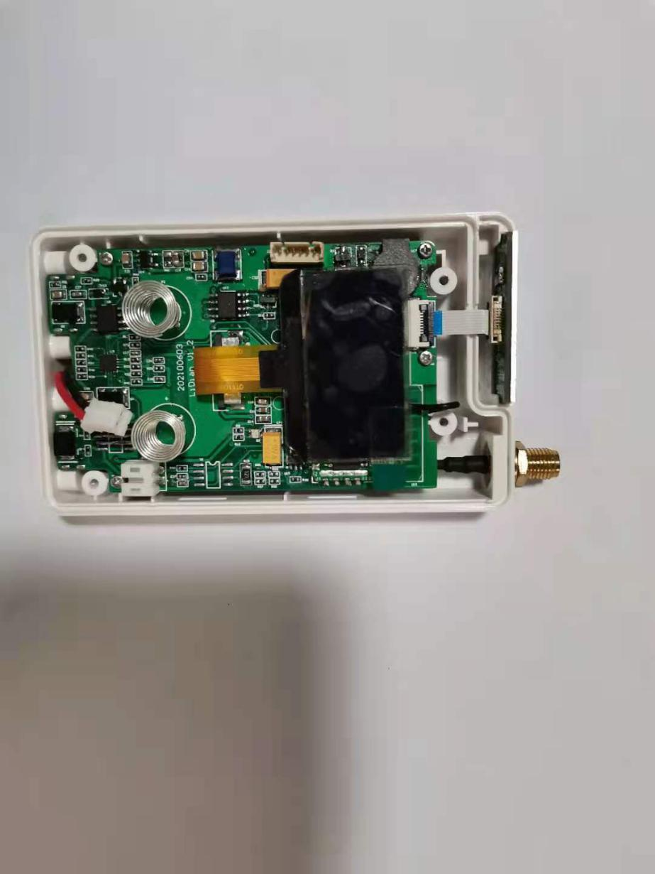

外置天线孔
金属片

7、在将板卡放于结构中使用螺丝按照安装孔位置将工业锂点固定在底壳上，完成固定后插入电池。

- 测试并写入LID
- 将锂点与工装通过TYPE-C数据线进行连接，双螺母TYPE-C接工装接入后将螺母拧紧，另一端接入锂点。（*数据线TYPE-C接口全部接入设备右端TYPE-C口）
- 工装左端接口使用USB转TYPE-C数据线上电（保持长期供电），工装接数据线自动开机，锂点长按右键2s开机。

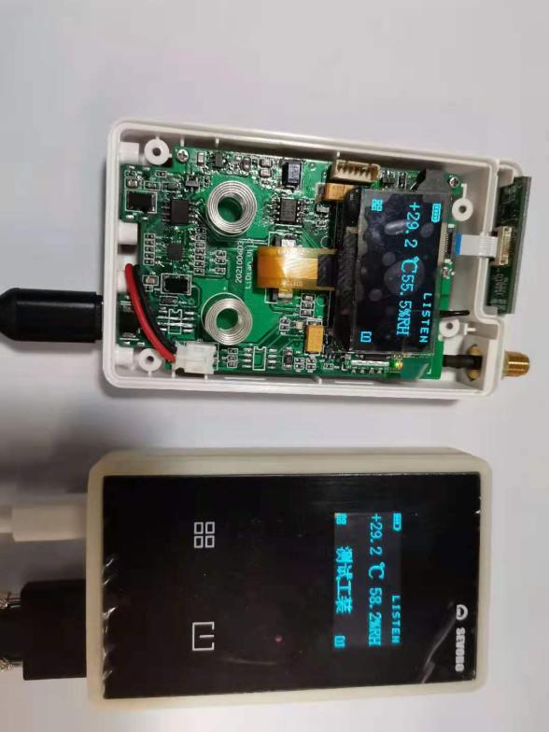
- 锂点开机后会进入自检环节，自检结束后会进入主界面，比对锂点与工装显示的温湿度，若差距在正常范围（温度：±1℃，湿度：±3%）内代表锂点的温湿度采样正常
- 工装开机后电脑连接WiFi：LiDian_GongZhuang（若涉及到多个工装会对WiFi名后缀进行编码处理），密码：123454678，WiFi连接成功后打开测试软件：NetAssist.exe

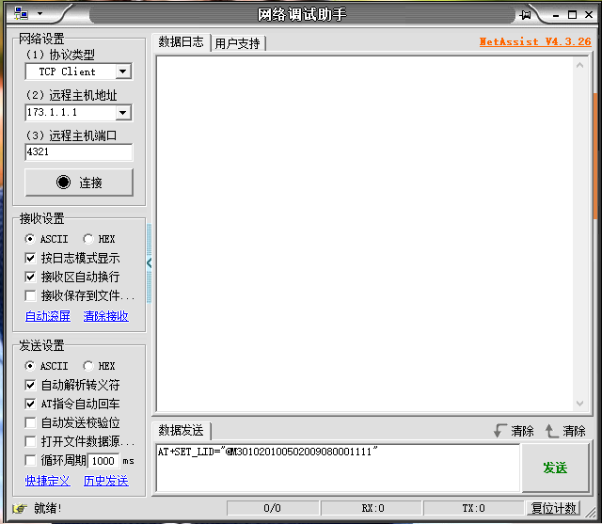
- 对测试软件进行设置
- 协议类型选择：TCP Client
- 远程主机地址：173.1.1.1
- 远程主机端口：4321
接收设置、发送设置按照默认选项即可。
- 设置完成后点击连接
- 在软件内写入数据并发送，数据格式为：
AT+SET_LID="@M301020100502009080001101"
“@M301020100502009080001101”为LID编码，需按照结构背面的LID码手动输入测试软件中。
- 数据发送后，测试软件内应返回以下内容且锂点蜂鸣器会响一次，代表锂点正常；若返回其他内容重新发送该数据两到三次，返回仍然异常则需根据实际情况对锂点、工装、网络等进行检查。

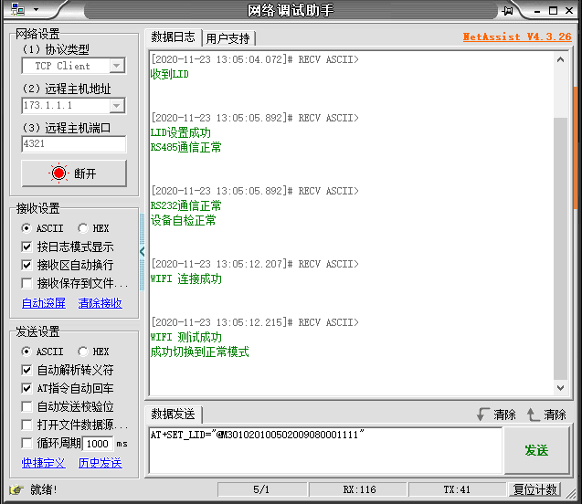
- 232/485通讯异常：检查线缆或检查锂点、工装的TYPE-C焊接是否正常
- WiFI连接不成功：检测锂点WiFi模块焊接是否存在异常。

- 锂点切换到正常模式后
- 点击左键，进入主菜单

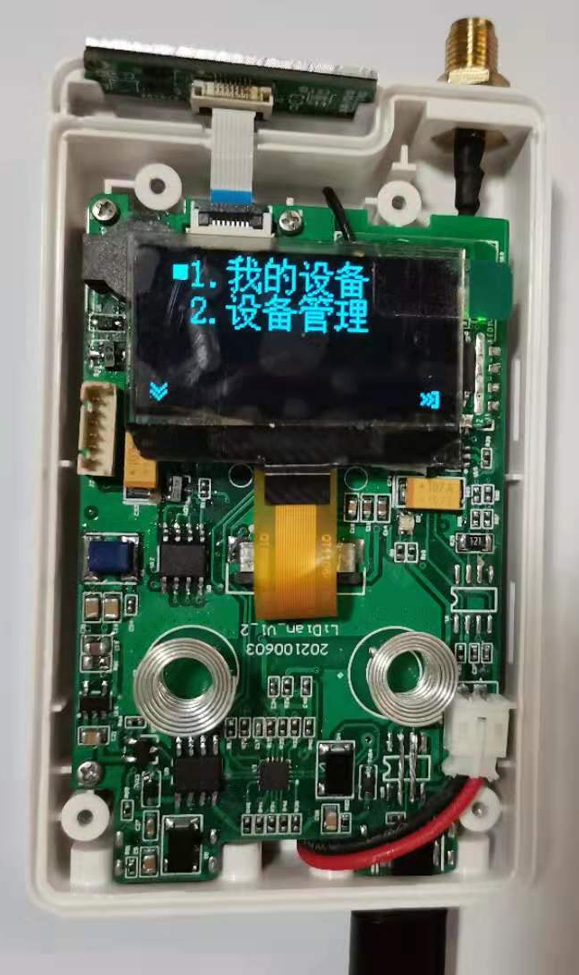
- 点击右键，进入我的设备，检查屏幕上LID号是否与测试软件中发送的LID号一致，若一致代表LID写入成功，可返回主界面；若LID不一致需再次使用测试软件发送数据，直到锂点LID与测试软件发送的LID一致。

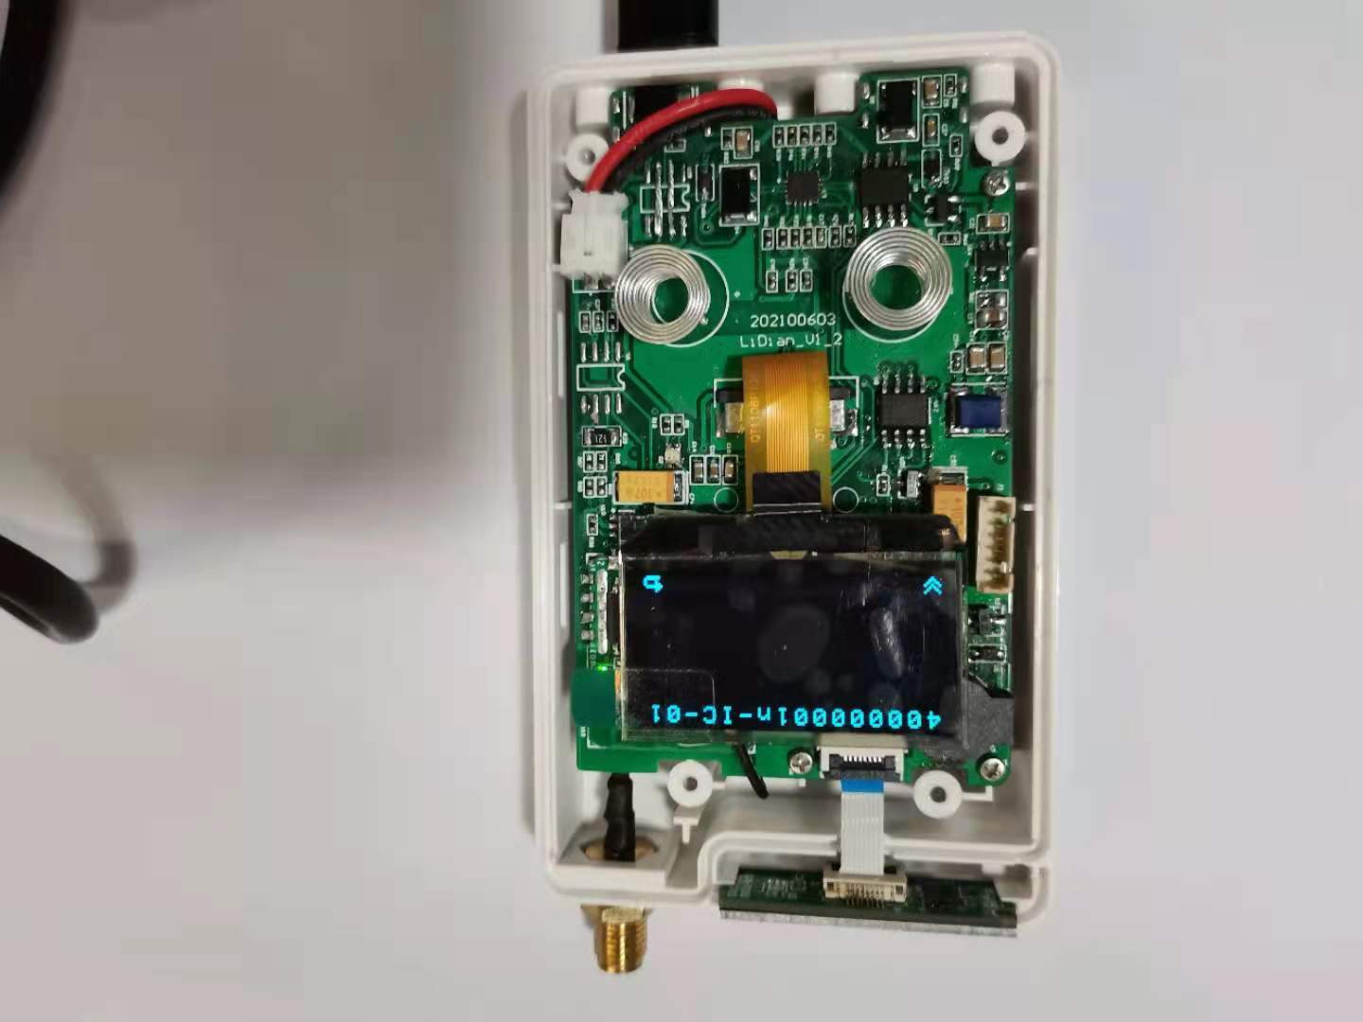
- 返回主界面关机。

- 完成组装
在以上测试全部完成后，进行最后的组装。
- 盖上上壳，保证和底壳的卡扣扣紧。
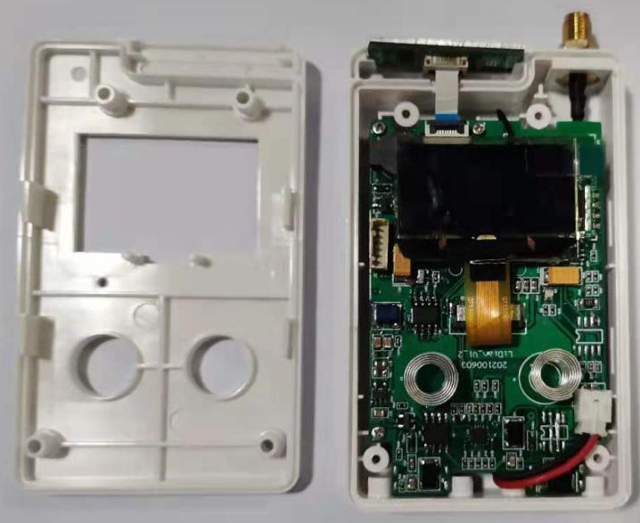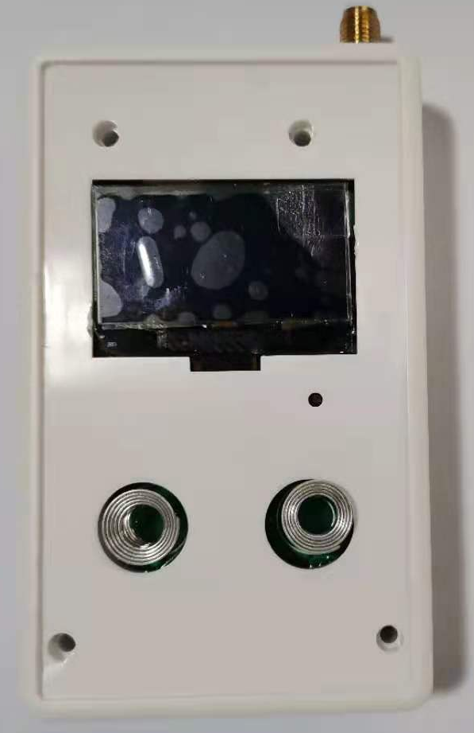

- 拧紧4颗螺丝，固定紧上壳和底壳。
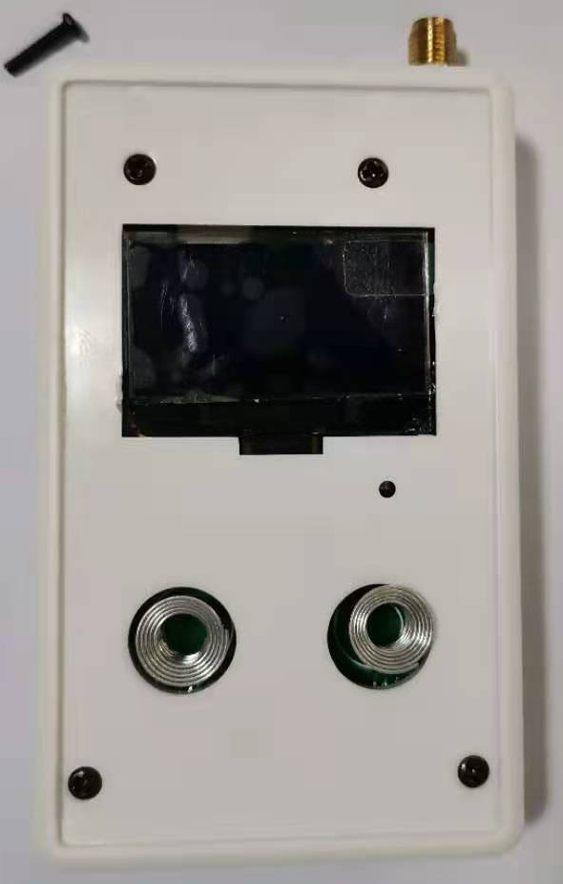

- 将OLED屏膜撕掉，保证OLED屏上无划痕、无指印、无异物。将锂点贴膜贴在上壳表面，贴膜前将膜底部塑料撕掉，贴膜时应保证膜平整无褶皱，无划痕，表面无污染异物。接入外置胶棒天线。
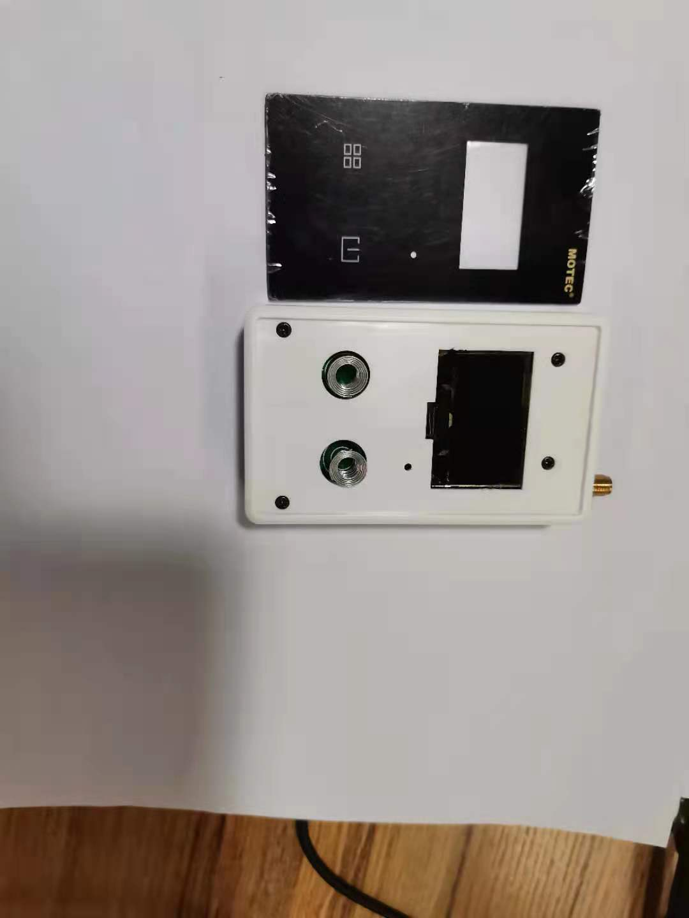
- 装配完成。按右键开机，按键操作检测工业锂点是否工作正常。

